**Պատմություն**

**13-րդ շաբաթ**

**4-րդ հարթակ**

**Հետաքրքիր դրվագներ պատմությունից - Այծեմնիկը**

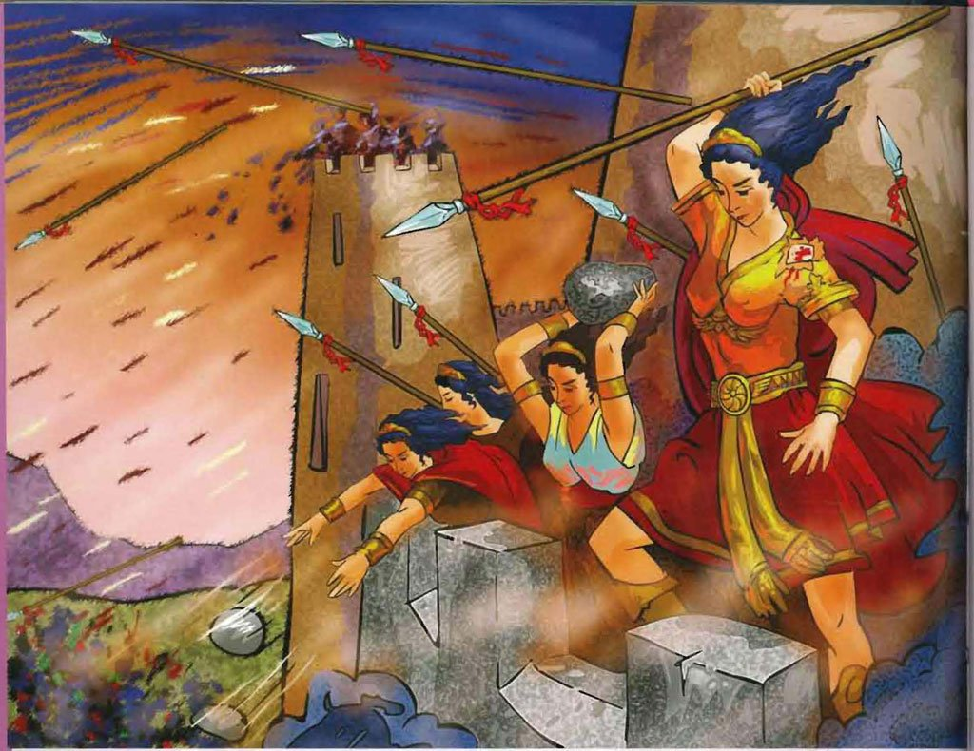Այսօր մեր հայրենիք Հայաստանի մայրաքաղաքը Երևանն է։ Հայաստանը ունեցել է 13 մայրաքաղաք, դրանցից էր շատ գեղեցիկ քաղաք Անին։

Շատ ու շատ տարիներ առաջ թշնամիները հարձակվել էին Հայաստանի վրա։ Նրանք բազմաթիվ զորքերով եկել, պաշարել էին Անին և ցանկանում էին գրավել Հայաստանի մայրաքաղաքը։ Ամե ն օր ամիսներ շարունակ նրանք հարձակվում էին քաղաքի վրա, սակայն Անիի պարիսպները բարձր էին ու ամուր։ Անեցիները առյուծների նման հերոսաբար պաշտպանում էին իրենց սիրելի քաղաքը։ Երկար պաշարումից ուժերն արդեն թուլացել էին։ Հանկարծ պարիսպի վրա հայտնվեց գեղեցիկ,երկար հյուսերով անվախ մի աղջիկ․ Այծեմնիկը։

Անեցիները լավ էին ճանաչում խիզախ Այծեմնիկին։ Պարիսպի վրայից նա սկսեց նետահարել թշնամու զինվորներին։ Նրա նետերը անսխալ սպանում էին շատ թշնամիների։ Թշնամու նետերը խոցում էին Այծեմնիկին, սակայն նա իր մարմնից հանում էր դրանք և նույն նետերով խոցում թշնամուն։ Այծեմնիկի խիզախության վրա զարմացած էին բոլորը, անգամ թշնամիները։ Շուտով Այծեմնիկին միացան բազմաթիվ նետահար աղջիկներ և կանայք, ծերունիներ և պատանիներ, կռիվը նոր ուժով շարունակվեց։

Այծեմնիկը զոհվեց հանուն հայրենիքի։ Մի ժողովուրդ, որը այսպիսի հայրենասեր, հերոս աղջիկներ ունի, նրան հաղթել չի լինի։

**Մենք չենք մոռանում մեր հերոսներին։**

**Հարցեր և առաջադրանքներ**

* Ո՞րն է այսօր Հայաստանի մայրաքաղաքը։
* Պատմական Հայաստանը քանի՞ մայրաքաղաք է ունեցել։
* Ինչպե՞ս էին Անի մայրաքաղաքի հերոսները պաշտպանում իրենց քաղաքը թշնամիներից։
* Ո՞վ էր Այծեմնիկը։
* Ինչպե՞ս էր պայքարում Այծեմնիկը թշնամու դեմ։
* Նկարիր Այծեմնիկին

**Պատմություն**

**12-րդ շաբաթ**

**3-րդ-4րդ հարթակներ**

**Թեստային աշխատանք**

**Թեմա՝ Ավարայրի ճակատամարտը /պատասխանը հիմնավորել /**

* **5-րդ դար։ Պարսկաստանր վերացրեց Արշակունիների հայոց թագավորությունը։**

Ճիշտ է Սխալ է

* **Հայաստանը դարձավ անկախ պետություն։**

Ճիշտ է Սխալ է

* **Պարսկաստանը չէր ցանկանում կրոնափոխ անել հայ ժողովրդին։**

Ճիշտ է Սխալ է

* **Պարսկաստանի թագավոր Հազկերտը հայ նախարարներին հրավիրեց խնջույքի։**

Ճիշտ է Սխալ է

* **Հայկական զորքերի սպարապետն էր Վարդան Մամիկոնյանը։**

Ճիշտ է Սխալ է

* **Հայկական զորքերի թիվը երեք անգամ շատ էր պարսկականից։**

Ճիշտ է Սխալ է

* **Հայկական զորքերի թիվը 66 հազար էր,պարսկական զորքերի թիվը` մոտ 200 հազար։**

Ճիշտ է Սխալ է

* **Ճակատամարտը տեղի ունեցավ Ավարայրի դաշտում 451թ․ մայիսի 26-ին։**

Ճիշտ է Սխալ է

* **Հայկական կողմից ճակատամարտին մասնակցում էին միայն** **զինվորները։**

Ճիշտ է Սխալ է

* **Վարդան Մամիկոնյանը չէր մասնակցում մարտին։**

Ճիշտ է Սխալ է

* **Ճակատամարտն ավարտվեց հայերի հաղթանակով։**

Ճիշտ է Սխալ է

* **Ավարայրի ճակատամարտը որևէ նշանակություն չունեցավ Հայաստանի համար։**

Ճիշտ է Սխալ է

**Թեմա՝ Վահանանց պատերազմը / պատասխանը հիմնավորել /**

* **Արդյո՞ք Ավարայրի ճակատամարտից 30 տարի անց Պարսկաստանը նորից անցավ հայերին հավատափոխելու իր ծրագրին։**

Այո Ոչ

* **Արդյո՞ք Հայաստանի սպարապետը Սահակ Բագրատունին էր։**

Այո Ոչ

* **Արդյո՞ք Ակոռի գյուղի մոտ 481թ․ տեղի ունեցավ առաջին ճակատամարտը պարսիկների դեմ։**

Այո Ոչ

* **Արդյո՞ք 482թ․ Ներսեհապատի ճակատամարտը պարսիկները հաղթեցին։**

Այո Ոչ

* **Արդյո՞ք պարսիկներին հաջողվեց գերել Վահան Մամիկոնյանին։**

Այո Ոչ

* **Արդյո՞ք հայ ժողովուրդը հպարտ էր իր սպարապետով։**

Այո Ոչ

* **Արդյո՞ք պարսիկները կարողացան հաղթել հայերին։**

Այո Ոչ

* **Արդյո՞ք պարսկաստանը հրաժարվեց հայերին հավատափոխելոի իր ծրագրից։**

Այո Ոչ

* **Արդյո՞ք Հայաստանը ստացավ ներքին ինքնուրույնություն ազատագրական պատերազմներից։**

Այո Ոչ

* **Արդյո՞ք ժողովուրդը մոռանում է իր հերոսներին։**

Այո Ոչ

**Թեմա՝ Հայաստանը Արաբական խալիֆայության**

**տիրապետության տակ։**

**Բագրատունիների թագավորության հաստատում Հայաստանում 885-1045 թթ․։**

* Ե՞րբ Հայաստանը երկրորդ անգամ բաժանվեց Պարսկաստանի և Բյուզանդիայի միջև։
* Ինչպիսի՞ն էր հայ ժողովրդի վիճակը Պարսկաստանի տիրապետության տակ։
* Ինչպե՞ս էր Բյուզանդիան թուլացնում հայ նախարարների ուժերը;
* Հայ նախարարները պայքարո՞ւմ էին Բյուզանդիայի դեմ։
* Ի՞նչ նոր կրոն առաջացավ արաբների մոտ։
* Ինչպե՞ս առաջացավ Արաբական խալիֆաթը։
* Ինչո՞ւ պարսկաստանը չկարողացավ դիմադրել արաբներին։
* Ո՞վ էր Թեդորոս Ռշտունին ։
* Ի՞նչ պայմանգիր կնքեց Թեոդորոս Ռշտունին արաբների հետ։
* Ե՞րբ արաբները նվաճեցին Հայաստանը։
* Ինչպիսի՞ն էր հայերի վիճակը արաբների տիրապետության տակ։
* Պայքարո՞ւմ էին հայ նախարարներն արաբների դեմ,թե՞ լուռ ենթարկվում էին արաբներին։
* Ո՞ր նախարարական տոհմը սկսեց հզորանալ։
* Ո՞վ էր Աշոտ Բագրատունին։
* Ե՞րբ հաստատվեց Բագրատունիների թագավորությունը Հայաստանում։

**Թեմա․ Բագրատունիներ թագավորությունը Հայաստանում 885- 1045թթ․։ Ի՞նչ ես կարծում․**

* Աշոտ Բագրատունին Բագրատունիների արքայատոհմի հիմնադիրն է։ ***Ինչպե՞ս։***
* Աշոտ Բագրատունին ամրապնդեց Հայաստանի սահմանները։ ***Ինչպե՞ս։***
* Հարևան երկրներ Վիրքն ու Աղվանքը ճանաչեցին Հայաստանի գերիշխանությունը։ ***Ինչո՞ւ։***
* Արաբական իշխանություններ՝ ամիրայություններ առաջացան Հայաստանում։ ***Ինչո՞ւ։***
* Ամիրայությունները թուլացնում էին Բագրատունիների թագավորությունը։ ***Ինչպե՞ս։***
* Աշոտ Բ-ին ժողովուրդը տվեց Երկաթ անունը։ ***Ինչո՞ւ։***
* Անին 961թ․ դարձավ Հայաստանի մայրաքաղաքը։ ***Ինչպե՞ս։***
* Բագրատունիներ թագավորությունը սկսեց թուլանալ։ ***Ինչո՞ւ։***
* Բյուզանդիան կռվով չէր կարողանում գրավել Անին։ ***Ինչո՞ւ։***
* Բյուզանդիան խարդախությամբ 1045 թ․Գագիկ Բ-ին հեռացրեց իշխանությունից։ ***Ինչպե՞ս։***
* Վեց ամիս հերոսաբար պաշտպանվելուց հետո Անին գրավեցին բյուզանդացիները։ ***Ինչպե՞ս։***
* 1045թ․ Բագրատոնիների թագաբորությունըՀայաստանում վերացավ։ ***Ինչո՞ւ։***

**Թեմա․Հայաստանը 11-14-րդ դարերում:**

* **11-14-րդ դարերում Հայաստանը նվաճվեց քոչվորական ցեղերի կողմից**

ա/ գերմաններ, թուրք -սելջուկներ,

բ/ թուրք-սելջուկներ, մոնղոլ-թաթարներ, թուրքմենական ակ-կոյունլու, կարա-կոյունլու

գ/ բարբարոսներ, մոնղոլ-թաթարներ, թուրքմենական ակ-կոյուլու և կարա-կոյունլու։

* **Քոչվորները հայտնվեցին Հայաստանում ՝**

ա/ հյուսիսից,

բ/ հարավից,

գ/ արևելքից։

* **Քոչվորները զբաղվում էին՝**

ա/ առևտրով,

բ/ ոչխարապահությամբ,

գ/ երգեցողությամբ։

* **Քոչվորներն ապրում էին իրենց ընտանիքների հետ՝**

ա/ միշտ միևնույն վայրում,

բ/ տեղից տեղ էին տեղափոխվում,

գ/ անտառներում։

* **Մինչ հայտնվելը քոչվորները**

ա/ հայտնում են իրենց գալու մասին․

բ/ նամակ են ուղարկում,

գ/ հայտնվում են հանկարծակի սամումի պես / փոթորիկ /։

* **Իրենց ճանապարհին նրանք**

ա/ կառուցում են եկեղեցիներ,

բ/ քանդում,ավերում,ամայացնում են ամեն ինչ,

գ/ այգիներ են տնկում։

* **Քոչվորները Հայաստանում մարդկանց**

ա/ կոտորում էին,թալանում ,գերեվարում,

բ/ համոզում էին իրենց նման քոչվոր դառնալ,

գ/ խոստանում էին երջանիկ կյանք։

* **Քոչվորների իշխանությունների ժամանակ Հայաստանի տնտեսությունը**

ա/ զարգացավ․

բ/ փոփոխություն չեղավ,մնաց նույնը,

գ/ քայքայվեց։

* **Քոչվոչների ժամանակ ժողովրդի բիճակը**

ա/ շատ լավ էր,հարկեր չկային,

բ/ վատ չէր,հարերը թեթև էին,

գ/ շատ վատ էր,հարկերը անչափ ծանր էին։

* **Քոչվորների տիրապետության ժամանակ Հայաստանի բնակչությունը**

ա/ աճեց,որովհետև մարդիկ ապրում էին խաղաղ և երջանիկ,

բ/ խիստ նվազեց կոտորածների, գերեվարումների, արտագաղթերի պատճառով,

գ/ փոփոխություն չկրեց։

* **Հայաստանը նվաճվեց քոչվորների կողմից,որովհետև**

ա/ երկիրը պաշտպանող նախարարական տներ չկային,

բ/ ժողովուրդը չէր սիրում նախարարներին,

գ/ նախարարական տները չմիավորվեցին,ամեն մեկն ուզում էր միայն իր ունեցվածքը պաշտպանել։